数字迎新系统
详细设计说明书

编 写： | 软件工程第十一小组 | 日 期： | 2020/12/15
检 查： | 软件工程第十一小组 | 日 期： | 2020/12/20
审 核： |  | 日 期：
批 准： |  | 日 期：

2020年 12 月

文档变更记录
序号 | 变更（+/-）说明 | 作者 | 版本号 | 日期 | 批准
1 | 填写文档引言内容 | 何洪颖 | V1.0 | 2020/12/15
2 | 填写文档接口设计内容 | 杨洋 | V1.0 | 2020/12/15
3 | 填写数据库设计内容 | 杨洋 | V1.0 | 2020/12/16
4 | 填写系统安全保密，性能设计，出错处理内容 | 何洪颖 | V1.0 | 2020/12/16
5 | 填写全局数据结果说明 | 杨洋 | V1.1 | 2020/12/17
6 | 填写模块设计 | 杨洋 | V1.1 | 2020/12/18
7 | 修改模块设计 | 何洪颖 | V1.1 | 2020/12/19

目 录
1. 引言 4
1.1 编写目的和范围 4
1.2 术语表 4
1.3 参考资料 4
1.4 使用的文字处理和绘图工具 4
2. 全局数据结构说明 5
2.1 常量 5
2.2 变量 5
2.3 数据结构 5
3. 模块设计 5
3.1 用例图 5
3.2 功能设计说明 5
3.2.1 模块1 5
3.2.2 模块2 6
4. 接口设计 7
4.1 内部接口 7
4.2 外部接口 7
4.2.1 接口说明 7
4.2.2 调用方式 8
5. 数据库设计 8
6. 系统安全保密设计 8
6.1 说明 8
6.2 设计 8
6.2.1 数据传输部分 8
6.2.2 IP过滤分部 8
6.2.3 身份验证部分 8
7. 系统性能设计 9
8. 系统出错处理 9

引言

编写目的和范围
本设计说明书旨在说明关于数字迎新系统的全文搜索功能以及用户行为记录功能的相关内容。
本详细设计说明书编写的目的是说明程序模块的设计考虑，包括程序描述、输入/输出、算法和流程逻辑等，为软件编程和系统维护提供基础。本说明书的预期读者为系统设计人员、软件开发人员、软件测试人员和项目评审人员。

术语表
序号 | 术语或缩略语 | 说明性定义
1 | Digital_Orientation_System | 本项目名称
2 | Esesearch | 全文搜索
3 | Behavior | 行为
4 | BehaviorCount | 行为统计
5 | BehaviorEnum | 行为描述
6 | PersonBehavior | 用户行为

参考资料
资料名称 | 作者 | 文件编号、版本 | 资料存放地点
《软件文档编写》 | 辛明海 | 第一版 | 电脑终端
《UML课程设计》 | 董兰芳 | 第一版 | 电脑终端
《设计模式——可复用面向对象软件的基础》 | Erich Gamma等 | 第一版 | 电脑终端
《软件工程》 | 赵池龙 | 第一版 | 电脑终端

使用的文字处理和绘图工具
文字处理软件：WPS
绘图工具：墨刀、Axure、Visio

全局数据结构说明
全局函数：public class MyOncePerRequestFilter extends OncePerRequestFilter
本程序系统中使用的全局数据常量、变量和数据结构。

常量
无

变量
Private String Sender;将发件人邮箱存进变量中
Private String receiver:将收件人邮箱存进变量中
Private String code:将验证码存进变量中
Private Date time;将发件时间存进变量中

数据结构
无

模块设计

用例图
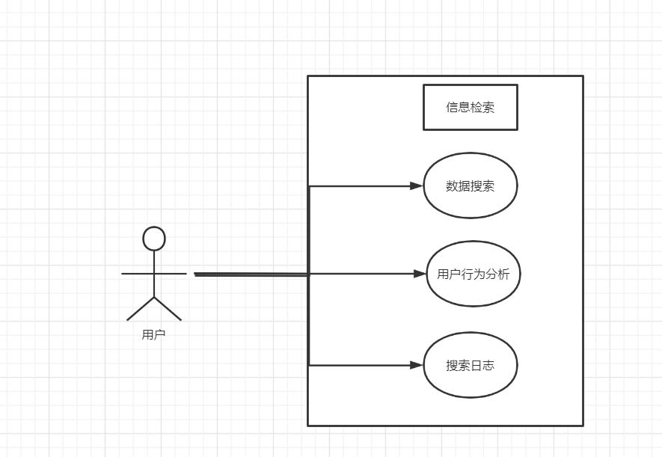

功能设计说明
实现业务数据的全文搜索，用ES搜索引擎；
实现各类日志载入搜索库，提供日志信息的动态审计功能

实现业务数据的全文搜索
通过输入关键字，检索关键字对应的相关信息。

检索信息

设计图
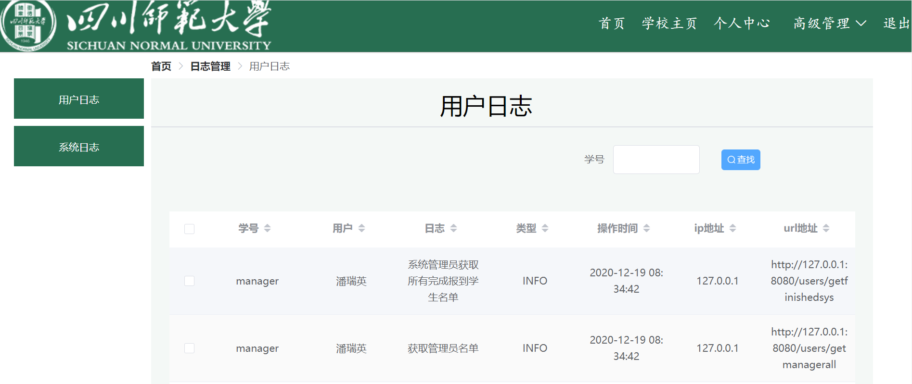
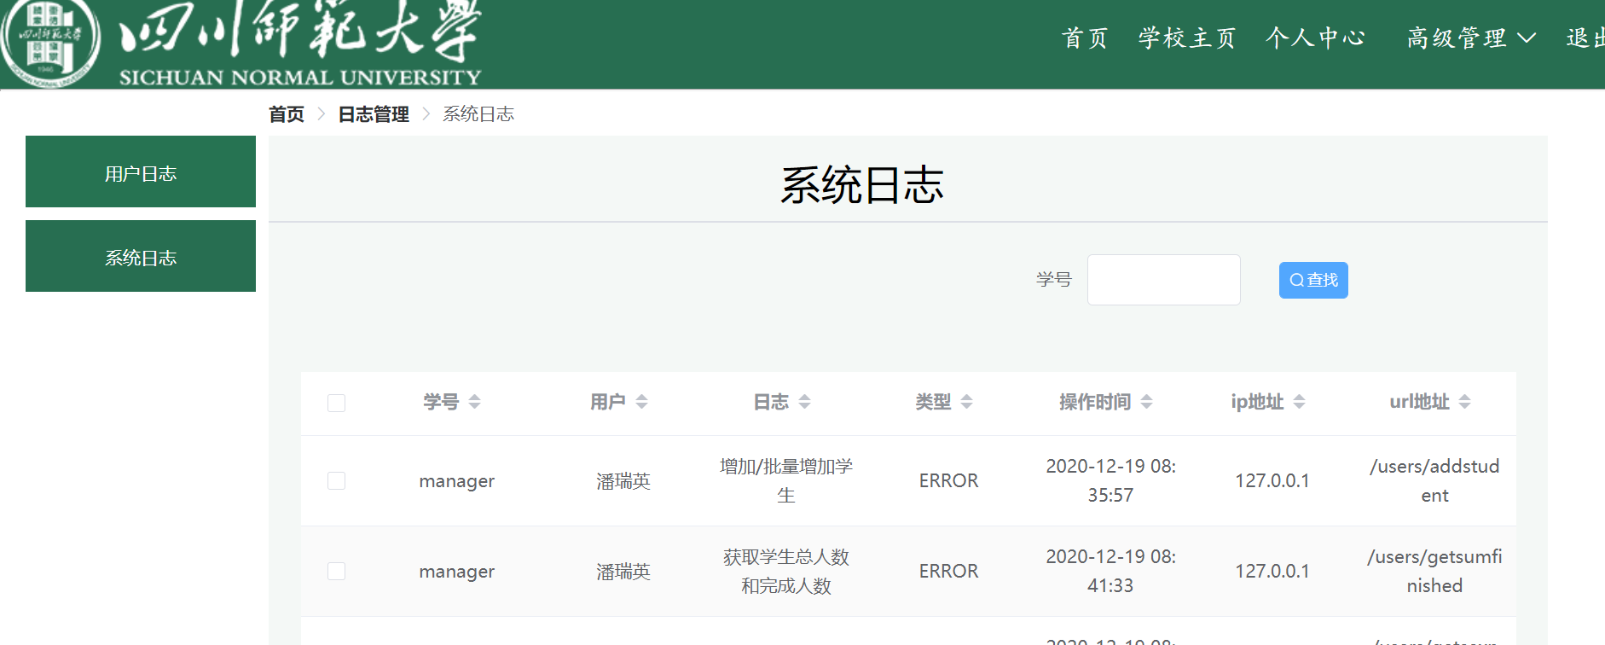

功能描述
通过输入关键字，检索关键字对应的相关信息

输入数据
输入关键字来进行检索

输出数据
关键字对应的日志，数据库等记录文件

业务算法和流程
依据ES来实现输入关键字，检索关键字对应的相关信

源程序文件说明
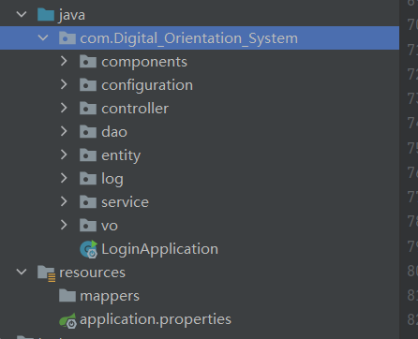
（1）components包
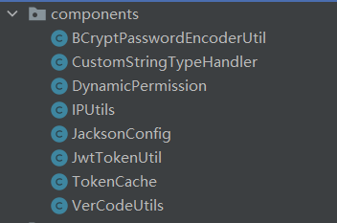
BCrypPasswordEncoderUtil:是对密码加密的工具类
DynamicPermissiom:判断用户是否具有访问API的权限
IPUtils:获取IP地址的工具类
JacksonConfig:返回Jason空值去掉返回值为NULL和” ”的字段
JwtTokenUtile:JWT生成令牌、获取令牌、验证令牌
TokenCache:缓存管理token
VerCodeUtile:发送验证码工具类
（2）configuration:
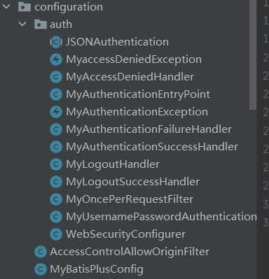
JSONAuthentication:封装输出JSON格式的类
MyaccessDeniedException:返回异常信息
MyAccessDeniedHandler:权限检验处理器
MyAuthenticationEntryPoint:身份验证失败处理器，例如token错误
MyAuthenticationFailureHandler:登录失败操作
MyAuthenticationSuccessHandler:登录成功操作
MyLogoutHandler:退出登录处理器
MyLogoutSuccessHandler:成功退出处理器
MyOncePerRequestFilter:拦截器
MyUsernamePasswordAuthemtication：重写
UsernamePasswordAuthentication过滤器
WebSecurityConfigurer:Security授权配置类
AccessControlAllowOriginFilter:解决跨域问题
MyBatisPlusConfig:分页配置
（3）controller
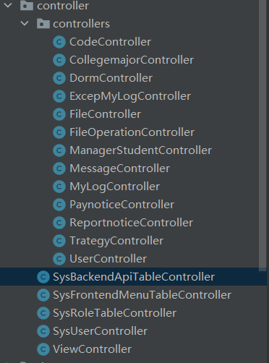
CodeController:通过验证码找回密码控制层
CollegemajorController:(collegemajor)表控制层
DormController:(dorm)表控制层
ExcepMyLogController:异常日志接口
ManagerStudentController:(manager_student)表控制层
MessageController:(message)表控制层
MyLogController:用户日志接口
PaynoticeController:(Paynotice)表控制层
ReportnoticeController:(reportnotice)表控制层
TrategyController:(trategy)表控制层
UserController:(sys_user_table)表控制层
SysbackendApiTableController:(Sys_Backend_Api_Table)表控制层
SysFrontendMenuTableController:(Sys_Frontend_Menu_Table)表控制层
SysuUserController:登录接口
(4)Dao
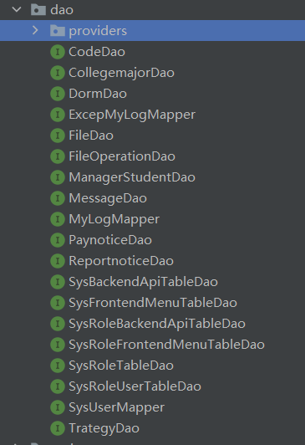
CodeDao:(Sys_user_Table)表数据访问层
CollegemajorDao:(collegemajor)表数据访问层
DormDao:(Dorm)表数据访问层
ExceptionMyLogDao:(ExceptionMyLog)表数据访问层
FileOperationDao:(Sys_User_Tale)表数据访问层
ManagerStudentDao:(Manager_Student)表数据访问层
MessageDao:(message)表数据访问层
MyLogDao:(MyLog)表数据访问层
PaynoticeDao:(paynotice)表数据访问层
ReportnoticeDao:(reportnotice)表数据访问层
SysBackendApiTableDao:(Sys_Backend_Api_Table)表数据访问层
SysFrontendMenuTableDao:(Sys_Frontend_Menu_Table)表数据访问层
SysRoleBackendApiTableDao:( Sys_Role_Backend_Api_Table)表数据访问层
SysRoleFrontendMunuTableDao:( Sys_Role_Frontend_Menu_Table)表数据访问层
SysRoleTableDao:(Sys_Role_Table)表数据访问层
SysRoleUserTableDao:(Sys_Role_User_Table)表数据访问层
SysUserMapper:(Sys_User_Table)表数据访问层
TrategyDao:(trategy)表数据访问层
（5）Entity
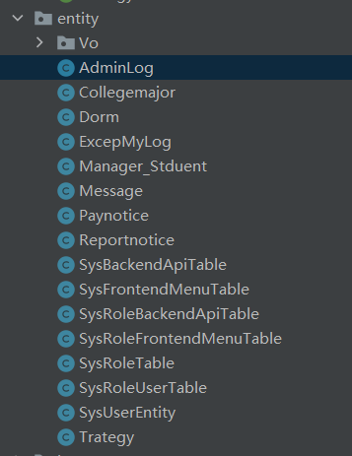
AdminLog:(mylog)表实体类
Collegemajor:(collegemajor)表实体类
Dorm:(dorm)表实体类
ExcepMyLog:(excepmylog)表实体类
Manager_Student:(manager_student)表实体类
Message:(message)表实体类
Paynotice:(mylog)表实体类
Reportnotice:(reportnotice) 表实体类
SysBackendApiTable:(Sys_Backend_Api_Table) 表实体类
SysFrontendMenuTable:(Sys_Frontend_Menu_Table) 表实体类
SysRoleBackendApiTable:( Sys_Role_Backend_Api_Table) 表实体类
SysRoleFrontendMunuTable:( Sys_Role_Frontend_Menu_Table) 表实体类
SysRoleTable:(Sys_Role_Table) 表实体类
SysRoleUserTable:(Sys_Role_User_Table) 表实体类
SysUserEntity:(Sys_User_Table) 表实体类
TrategyDao:(trategy) 表实体类
（6）log(日志管理)

MyLog:(日志自定义注解)
SysLogAspect:(配置日志的切面类)
（7）service
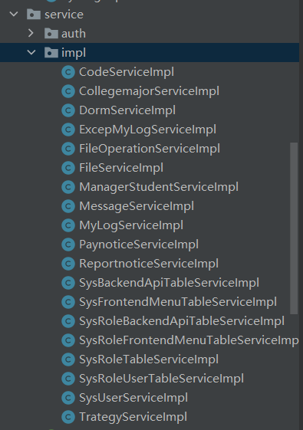
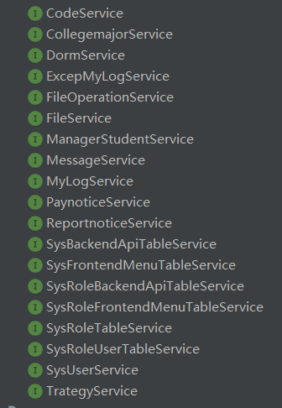
CodeServiceImpl:(Sys_user_Table)表服务实现类
CollegemajorServiceImpl:(collegemajor)表服务实现类
DormServiceImpl:(Dorm)表服务实现类

ExceptionMyLogServiceImpl:(ExceptionMyLog)表服务实现类
FileOperationServiceImpl:(Sys_User_Tale)表服务实现类
ManagerStudentServiceImpl:(Manager_Student)表服务实现类
MessageServiceImpl:(message)表服务实现类
MyLogServiceImpl:(MyLog)表服务实现类
PaynoticeServiceImpl:(paynotice)表服务实现类
ReportnoticeServiceImpl:(reportnotice)表服务实现类
SysBackendApiTableServiceImpl:(Sys_Backend_Api_Table)表服务实现类
SysFrontendMenuTableServiceImpl:(Sys_Frontend_Menu_Table)表服务实现类
SysRoleBackendApiTableServiceImpl:( Sys_Role_Backend_Api_Table)表服务实现类
SysRoleFrontendMunuTableServiceImpl:( Sys_Role_Frontend_Menu_Table)表服务实现类
SysRoleTableServiceImpl:(Sys_Role_Table)表服务实现类
SysRoleUserTableServiceImpl:(Sys_Role_User_Table)表服务实现类
SysUserServiceImpl:(Sys_User_Table)表服务实现类
TrategyServiceImpl:(trategy)表服务实现类

CodeService:(Sys_user_Table)表服务接口
CollegemajorService:(collegemajor)表服务接口
DormService:(Dorm)表服务接口
ExceptionMyLogService:(ExceptionMyLog)表服务接口
FileOperationService:(Sys_User_Tale)表服务接口
ManagerStudentService:(Manager_Student)表服务接口
MessageService:(message)表服务接口
MyLogService:(MyLog)表服务接口
PaynoticeService:(paynotice)表服务接口
ReportnoticeService:(reportnotice)表服务接口
SysBackendApiTableService:(Sys_Backend_Api_Table)表服务接口
SysFrontendMenuTableService:(Sys_Frontend_Menu_Table)表服务接口
SysRoleBackendApiTableService:( Sys_Role_Backend_Api_Table)表服务接口
SysRoleFrontendMunuTableService:( Sys_Role_Frontend_Menu_Table)表服务接口
SysRoleTableService:(Sys_Role_Table)表服务接口
SysRoleUserTableService:(Sys_Role_User_Table)表服务接口
SysUserService:(Sys_User_Table)表服务接口
TrategyService:(trategy)表服务接口

函数说明
（1）public SysUserEntity getUserByUserName(String username)
1）函数名称：getUserByUserName
2）所在文件：packagecom.Digital_Orientation_System.controller
3)功能：通过用户名查询用户
4）参数：username
5）局部变量：user
6）全局变量：username
（2）public boolean checkLogin(String username,String rawPassword) throws Exception
1）函数名称：checkLogin
2）所在文件：packagecom.Digital_Orientation_System.controller
3)功能：验证登录
4）参数：username，rawPassword
5）局部变量：user
6）全局变量：username，rawPassword

（3）public boolean register(SysUserVo sysUserVo) throws Exception
1）函数名称：register
2）所在文件：packagecom.Digital_Orientation_System.controller
3)功能：注册
4）参数：sysUserVo
5）局部变量：user
6）全局变量：sysUserVo
（4）public boolean saveRoleUser(String roleId, SysRoleAndPermissionVo... sysRoleAndPermissionVos)
1）函数名称：saveRoleUser
2）所在文件：packagecom.Digital_Orientation_System.controller
3)功能：批量保存角色-用户表
4）参数：roleId，sysRoleAndPermissionVos
5）局部变量：user
6）全局变量：roleId，sysRoleAndPermissionVos

（5）SysUserEntity findUserByIdnumber(String idnumber)
1）函数名称：findUserByIdnumber
2）所在文件：packagecom.Digital_Orientation_System.controller
3)功能：通过身份证号查找用户
4）参数：idnumber
5）局部变量：user
6）全局变量：idnumber
（6）public R getSumAndFinished(String username)
1）函数名称：getSumAndFinished
2）所在文件：packagecom.Digital_Orientation_System.controller
3)功能：统计学生总人数和已完成报到人数
4）参数：roleId，sysRoleAndPermissionVos
5）局部变量：
6）全局变量：username
（7）public R getReportNow(String username)
1）函数名称：getReportNow
2）所在文件：packagecom.Digital_Orientation_System.controller
3)功能：获取未完成现场报到的学生名单
4）参数：username
5）局部变量：
6）全局变量：username
（8）public R getReportStatus(String username)
1）函数名称：saveRoleUser
2）所在文件：packagecom.Digital_Orientation_System.controller
3)功能：学生报到事务完成情况
4）参数：username
5）局部变量：
6）全局变量：username
（9）public R getReportNowById(@RequestParam String username) 1）函数名称：getReportNowById
2）所在文件：packagecom.Digital_Orientation_System.controller
3)功能：通过学号来查找学生报到情况
4）参数：username
5）局部变量：user
6）全局变量：username
（10）public R getPay(@RequestParam String username)
1）函数名称：getPay
2）所在文件：packagecom.Digital_Orientation_System.controller
3)功能：获取学生缴费情况
4）参数：username
5）局部变量：user
6）全局变量：username
（11）public R getPayById(@RequestParam String username)
1）函数名称：getPayById
2）所在文件：packagecom.Digital_Orientation_System.controller
3)功能：通过学号来获取学生的缴费情况
4）参数：username
5）局部变量：user
6）全局变量：username
（12）public R findStudentById(@RequestParam String username) 1）函数名称：findStudentById
2）所在文件：packagecom.Digital_Orientation_System.controller
3)功能：通过学号查询学生信息
4）参数：username
5）局部变量：user
6）全局变量：username
（13）public R findStudentAll(String username)
1）函数名称：findStudentAll
2）所在文件：packagecom.Digital_Orientation_System.controller
3)功能：查找所有学生信息
4）参数：username
5）局部变量：user
6）全局变量：username
（14）public R getFinished(@RequestParam String username)
1）函数名称：getFinished
2）所在文件：packagecom.Digital_Orientation_System.controller
3)功能：获取完成报到学生名单
4）参数：username
5）局部变量：
6）全局变量：username
（15）public R getUnFinished(@RequestParam String username)
1）函数名称：getUnFinished
2）所在文件：packagecom.Digital_Orientation_System.controller
3)功能：获取未完成报到学生名单
4）参数：username
5）局部变量：
6）全局变量：username
（16）public R payConfirm(@RequestParam String username)
1）函数名称：payConfirm
2）所在文件：packagecom.Digital_Orientation_System.controller
3)功能：确认支付学费
4）参数：username
5）局部变量：user
6）全局变量：username
（16）public R reportConfirm(@RequestParam String username)
1）函数名称：username
2）所在文件：packagecom.Digital_Orientation_System.controller
3)功能：确认报道
4）参数：username
5）局部变量：user
6）全局变量：roleId，sysRoleAndPermissionVos
（17）public R getManagerSum()
1）函数名称：getManagerSum
2）所在文件：packagecom.Digital_Orientation_System.controller
3)功能：获取管理员总人数
4）参数：
5）局部变量：
6）全局变量：
（18）public R getManagerAll()
1）函数名称：getManagerAll
2）所在文件：packagecom.Digital_Orientation_System.controller
3)功能：获取管理员名单
4）参数：
5）局部变量：
6）全局变量：
（19）public R findByCollege(@RequestParam String college)
1）函数名称：findByCollege
2）所在文件：packagecom.Digital_Orientation_System.controller
3)功能：通过学院查找管理员
4）参数：college
5）局部变量：user
6）全局变量：college
（20）public R findByMajor(@RequestParam String major)
1）函数名称：findByMajor
2）所在文件：packagecom.Digital_Orientation_System.controller
3)功能：通过专业查找管理员
4）参数：major
5）局部变量：list
6）全局变量：major
（21）public R findManagerByUserName(@RequestParam String username)
1）函数名称：findManagerByUserName
2）所在文件：packagecom.Digital_Orientation_System.controller
3)功能：通过用户名查找管理员
4）参数：username
5）局部变量：user
6）全局变量：username
（22）public R updateManager(@RequestBody SysUserEntity sysUserEntity)
1）函数名称：updateManager
2）所在文件：packagecom.Digital_Orientation_System.controller
3)功能：修改管理员信息
4）参数：sysUserEntity
5）局部变量：user
6）全局变量：sysUserEntity

（23）public R updateStudent(@RequestBody SysUserEntity sysUserEntity)
1）函数名称：updateStudent
2）所在文件：packagecom.Digital_Orientation_System.controller
3)功能：修改学生信息
4）参数：sysUserEntity
5）局部变量：user
6）全局变量：sysUserEntity

（24）public R findManagerByCollege(@RequestParam String college)
1）函数名称：findManagerByCollege
2）所在文件：packagecom.Digital_Orientation_System.controller
3)功能：通过学院查找管理员
4）参数：college
5）局部变量：user
6）全局变量：college

（25）public R addStudent(@RequestBody(required = false) AddStudentVo studentVo)
1）函数名称：addStudent
2）所在文件：
packagecom.Digital_Orientation_System.controller
3)功能：添加用户
4）参数：studentVo
5）局部变量：f
6）全局变量：studentVo

（26）public R findManagerByUserName(@RequestParam String username)
1）函数名称：findManagerByUserName
2）所在文件：packagecom.Digital_Orientation_System.controller
3)功能：通过用户名查找管理员
4）参数：username
5）局部变量：user
6）全局变量：username
（27）public R updatePwd(@RequestParam String username,
@RequestParam String password,
@RequestParam String firstPassword,
@RequestParam String secondPassword)
1）函数名称：updatePwd
2）所在文件：packagecom.Digital_Orientation_System.controller
3)功能：修改密码
4）参数：username,password,firstPassword,secondPassword
5）局部变量：str
6）全局变量：username,password,firstPassword,secondPassword

（28）public R getInstructByCollege(@RequestParam String college)
1）函数名称：getInstructByCollege
2）所在文件：packagecom.Digital_Orientation_System.controller
3)功能：通过学院查找辅导员信息
4）参数：college
5）局部变量：user
6）全局变量：college
（29）public R getSexNumber(String username)
1）函数名称：getSexNumber
2）所在文件：packagecom.Digital_Orientation_System.controller
3)功能：获取男女生人数
4）参数：username
5）局部变量：
6）全局变量：username
（30）public R getUserByUserName(@RequestParam String username) 1）函数名称：getUserByUserName
2）所在文件：packagecom.Digital_Orientation_System.controller
3)功能：通过用户名查找用户
4）参数：username
5）局部变量：user
6）全局变量：username
（31）public R addUsers(@RequestBody List<SysUserEntity> list) 1）函数名称：addUsers
2）所在文件：packagecom.Digital_Orientation_System.controller
3)功能：批量添加用户
4）参数：list
5）局部变量：user
6）全局变量：list
（32）public R addStudent(@RequestBody List<SysUserEntity> list)
1）函数名称：addStudent
2）所在文件：packagecom.Digital_Orientation_System.controller
3)功能：批量添加学生
4）参数：list
5）局部变量：user
6）全局变量：list
（33）public R addManager(@RequestBody List<SysUserEntity> list)
1）函数名称：addManager
2）所在文件：packagecom.Digital_Orientation_System.controller
3)功能：批量添加管理员
4）参数：list
5）局部变量：user
6）全局变量：list

（34）public R addManager(@RequestBody List<SysUserEntity> list)
1）函数名称：addManager
2）所在文件：packagecom.Digital_Orientation_System.controller
3)功能：批量添加管理员
4）参数：list
5）局部变量：user
6）全局变量：list
（35）public R getStudentAllSys()
1）函数名称：getStudentAllSys
2）所在文件：packagecom.Digital_Orientation_System.controller
3)功能：系统管理员获取所有学生信息
4）参数：
5）局部变量：
6）全局变量：
（36）public R getFinishedSys()
1）函数名称：getFinishedSys
2）所在文件：packagecom.Digital_Orientation_System.controller
3)功能：批量系统管理员获取所有完成报到学生信息
4）参数：
5）局部变量：
6）全局变量：
（37）public R getUnFinishedSys()
1）函数名称：getUnFinishedSys
2）所在文件：packagecom.Digital_Orientation_System.controller
3)功能：系统管理员获取所有未完成报到学生信息
4）参数：
5）局部变量：
6）全局变量：
（38）public R getFinishedCountSys()
1）函数名称：getFinishedCountSys
2）所在文件：packagecom.Digital_Orientation_System.controller
3)功能：系统管理员获取所有已完成报到学生人数
4）参数：
5）局部变量：
6）全局变量：

接口设计

内部接口
通过角色的roleId获取该角色下的视图权限：
1) URL地址: /sysRoleTable/roleMenu
2) 请求方式: GET
3) 请求参数: 2
4) 请求格式: text/json
5) 接口返回:
{
"code": 0,
"data": [
{
"id": "1",
"name": "首页",
"roleId": "2",
"pid": null
},
{
"id": "2",
"name": "学校首页",
"roleId": "2",
"pid": null
} ],
"msg": "执行成功"
}

外部接口
无

接口说明
无

调用方式
无

数据库设计
用户行为数据记录表：
表名称 | behavior
字段名 | 类型 | 长度 | Not Null | 约束 | 中文注释
id | varchar | 20 | 否
url | varchar | 100 | 否 |  | 操作地址
urlname | varchar | 20 | 否 |  | 操作访问名称
索引
生存期 | 用户注册到注销
类型

系统安全保密设计

说明
数字迎新系统在设计和建设的过程中，应严格满足以下的安全要求：
（1）系统内部安全：数字迎新系统按照国家有关信息安全分级保护和等级保护的技术要求进行安全方案设计，采取身份鉴别，强制访问控制、敏感字段双份保护、版本控制、数据库备份、系统日志等各种保护技术措施。采用安全性较强的操作系统。根据安全策略部署和控制用户对数据的访问，对访问人员、访问人员行为、访问的数据内容进行权限验证，确保系统运行安全和数据内容的共享安全。
（2）数据系统安全:数字迎新系统提供对重要数据和传输数据的安全保护，采用加密算法对共享员工数据进行加密存储；数据下载时必须提供数据访问授权码；提供用户访问安全审计，对用户访问数据操作实行全程监控以及控制管理。同时确保数据资源及其他的完整性不能被破坏或丢失，要建立、健全数据保护机制和快速恢复机制，保护存储数据的安全。
（3）网络环境安全：数字迎新系统运行在企网内部，与外网物理隔离，能够确保网络运行环境安全。
（4）运行安全管理：管理安全贯穿信息系统的所有环节，是系统安全管理的重要内容。运行维护本系统的部门需要建立安全管理机构，建立安全管理制度，实施安全管理培训教育，通过安全管理的科学化、系统化、法制化和规范化，实现系统的安全管理目标。

设计

数据传输部分
登录系统：
（1）密码项中不能含有非法字符，密码项的位数不能少于5位。
（2）使用的手机号必须合法，且长度不可超过11个字符。
（3）学号和工号的长度均为10，同时学号和工号均必须用数字进行表示，不能含有其它的字符。
用户：
（1）学号的长度为10，同时学号必须用数字进行表示，不能含有其它的字符。
（2）学生的身份证号必须合法。
（3）学生的年龄不可超过100岁。

IP过滤分部
无

身份验证部分
输入正确密码即可

系统性能设计
数字迎新管理系统系统操作界面简单，功能贴合实际需求，做到好学易用，方便快捷。
要求数字迎新管理系统能够在有限的时间内对合法用户的请求进行响应：基本操作（录入、删除、修改等）响应时间小于 1 秒，简单查询响应时间小于 1 秒，复杂和组合查询响应时间小于 3 秒。

系统出错处理
为了在系统出现异常情况下给用户以明确的提示，采用两种方式予以提示：
1．使用Javascript的alert()函数直接提示，这主要在输入或修改的情况下使用；
2．使用错误提示，该提示对应页面内容。样式如下图所示：
